ESP32支持多种开发环境，本课程实验主要使用MicroPython，其余环境可以根据需要决定是否配置。如果只需要满足课程实现，只需要按照1.MicroPython中的内容完成。

1. MicroPython

下载thonny，从老师处获取

下载完成后选择路径安装

安装完成后如图

1. Arduino IDE

下载espressifz.zip，找到你Arduino IDE的路径，打开hardware文件夹

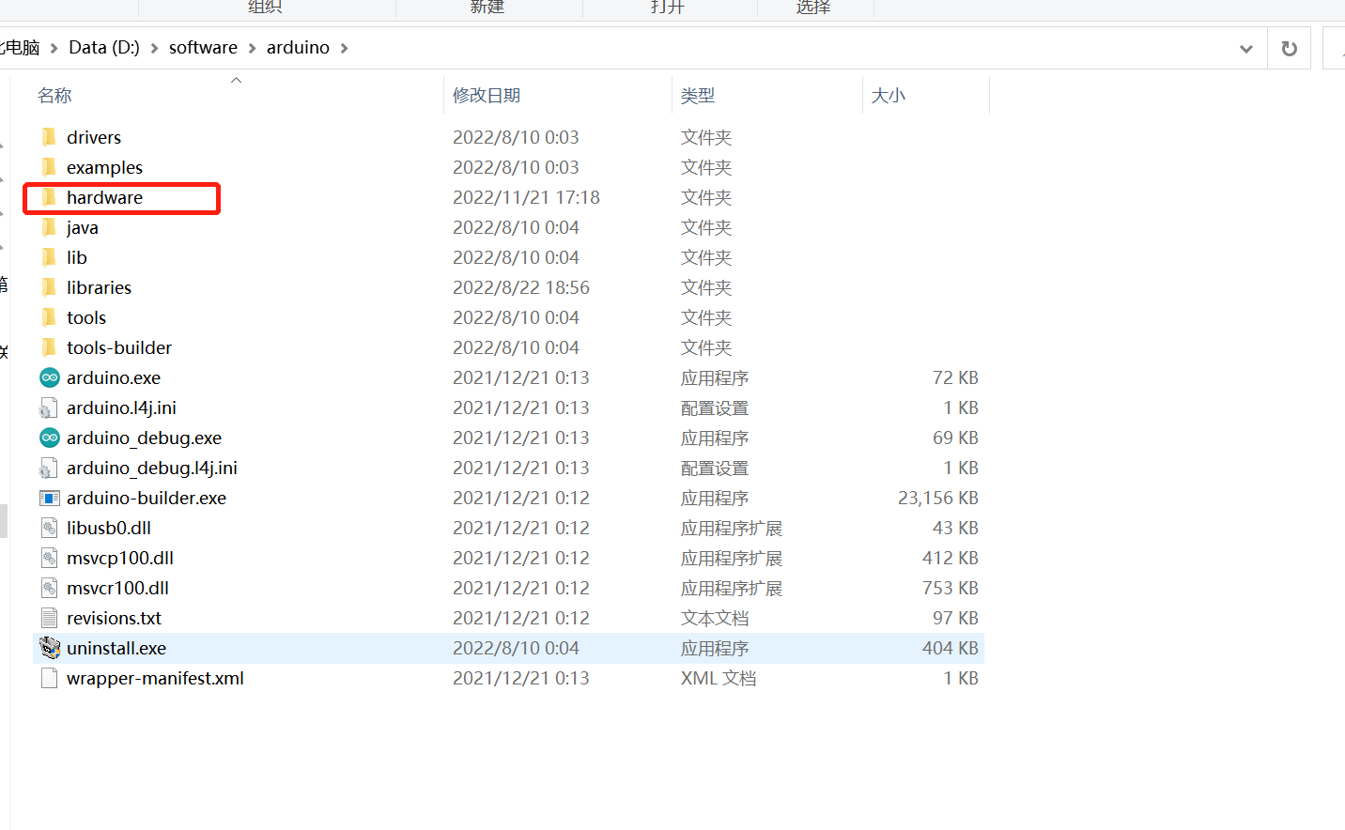

将压缩包在这个文件夹下解压，**注意文件层级结构！**

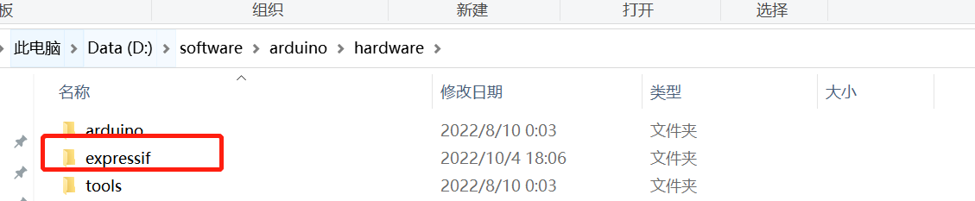

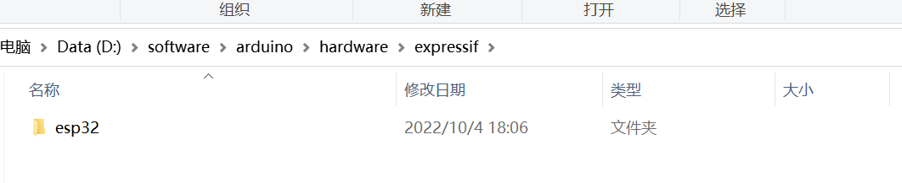

重启Arduino IDE，点击工具->开发板，出现esp32选项就可以了

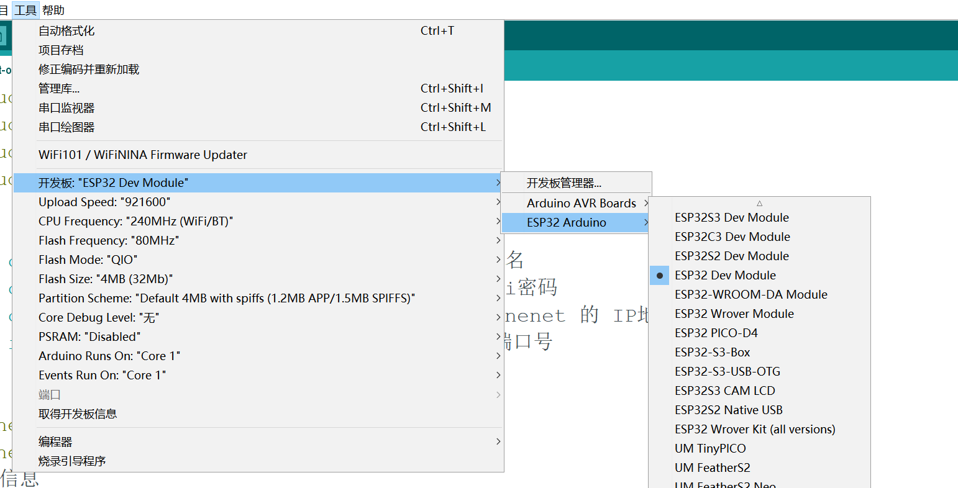

使用实物的同学请注意开发板型号必须选对，端口必须选对！

1. VSCode+platformIO（加分项，可以不做，做了有加分，建议自己有板子的同学用这个）

教程参考：

<https://www.bilibili.com/video/BV1xY4y1b7un/?spm_id_from=333.337.search-card.all.click&vd_source=ec4ce145cd8960de8c25cc8c0f399562>

1. VSCode+ESP-IDF（加分项，可以不做，做了有加分）

先下载VSCode，如果已经安装则忽略这一步

<https://code.visualstudio.com/>

然后下载ESP-IDF

<https://dl.espressif.cn/dl/esp-idf/?idf=4.4>

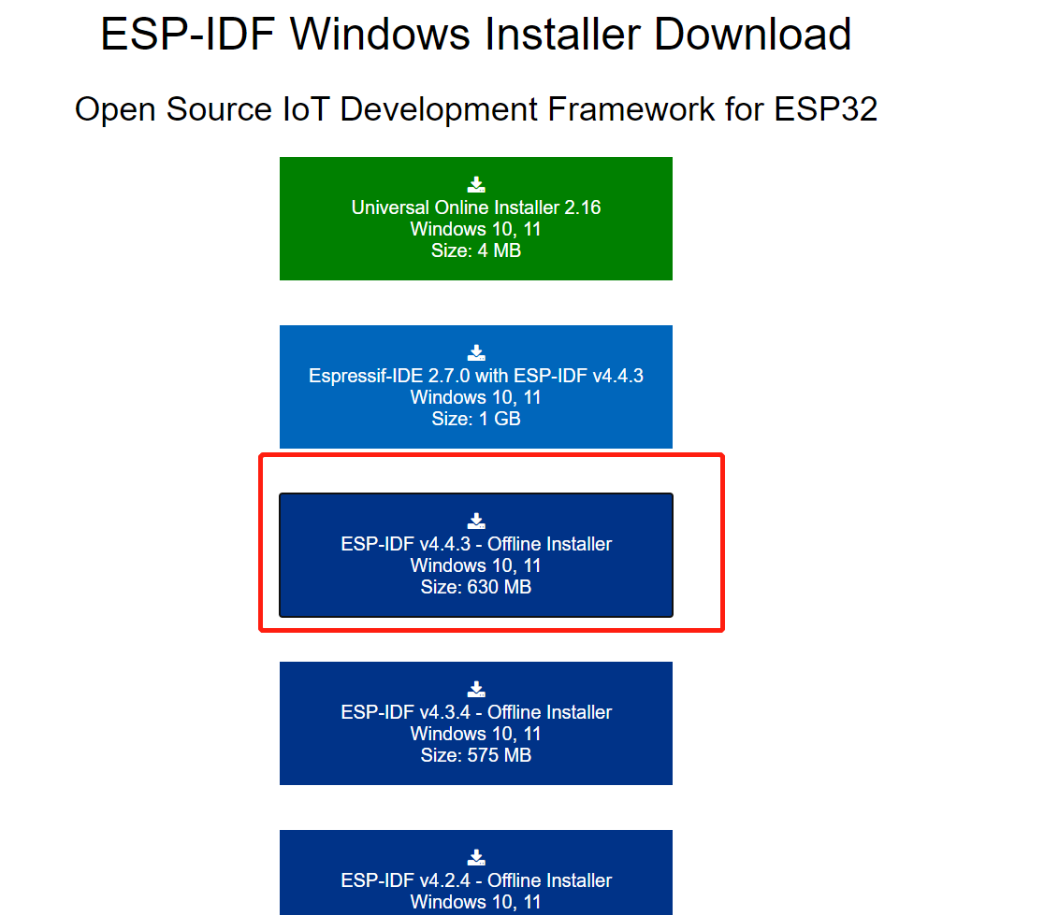

打开esp-idf-tools-setup-offline-2.12.exe

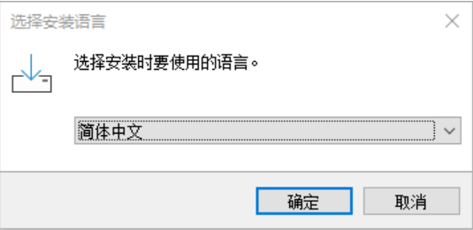

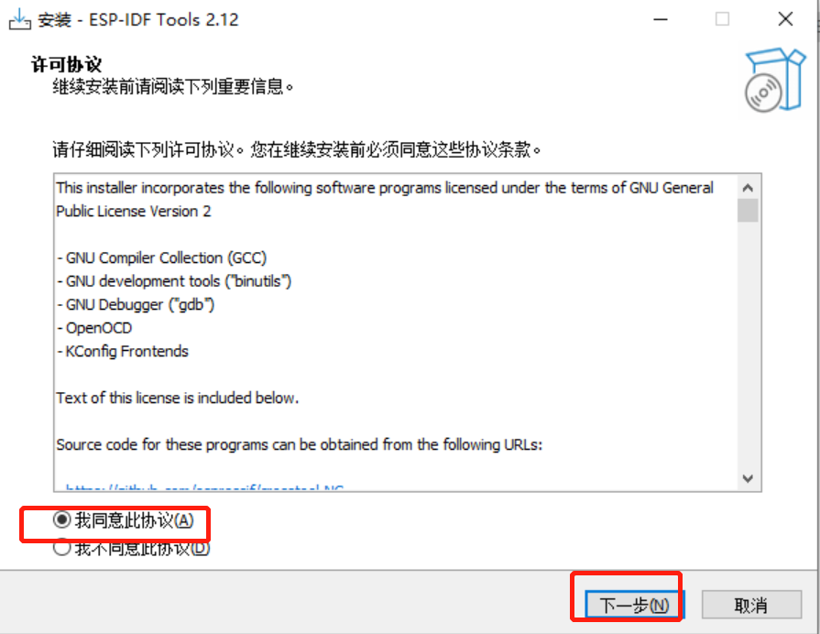



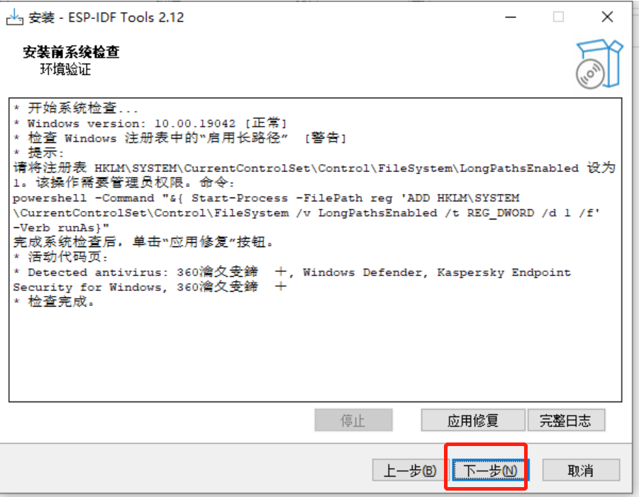

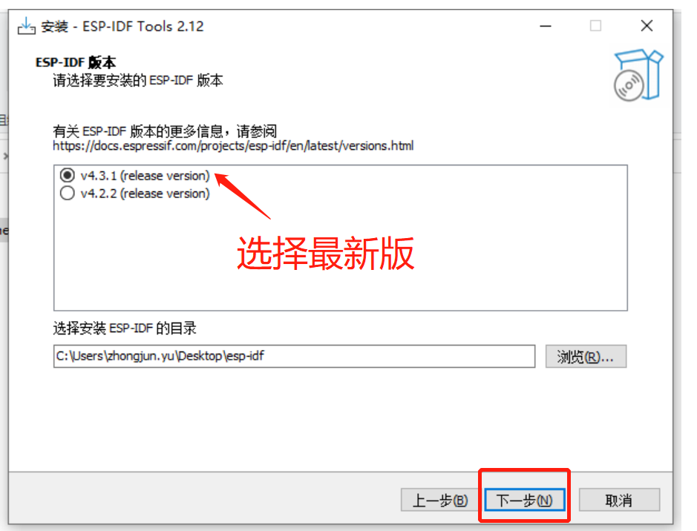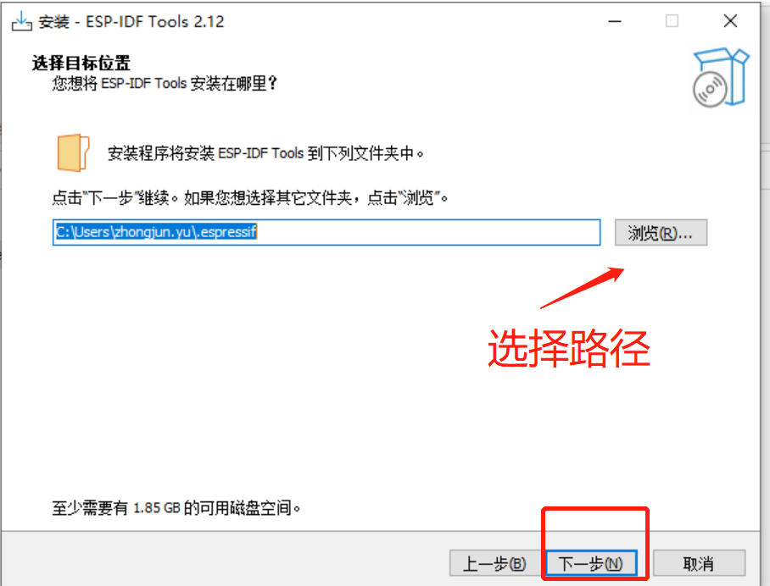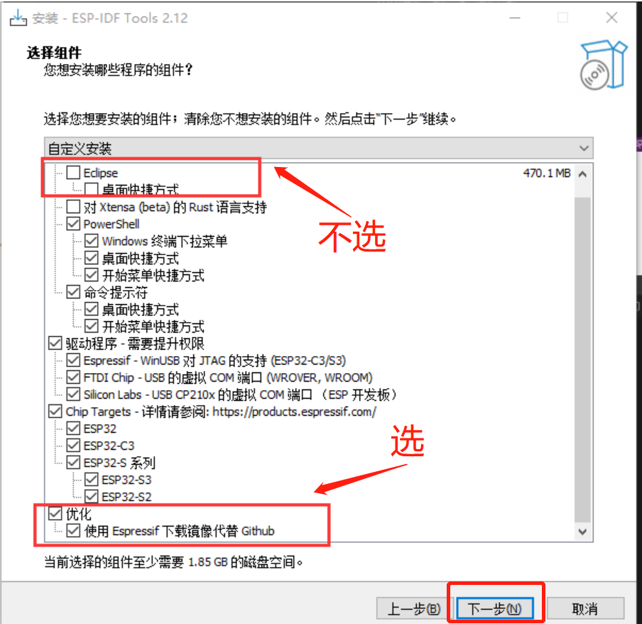

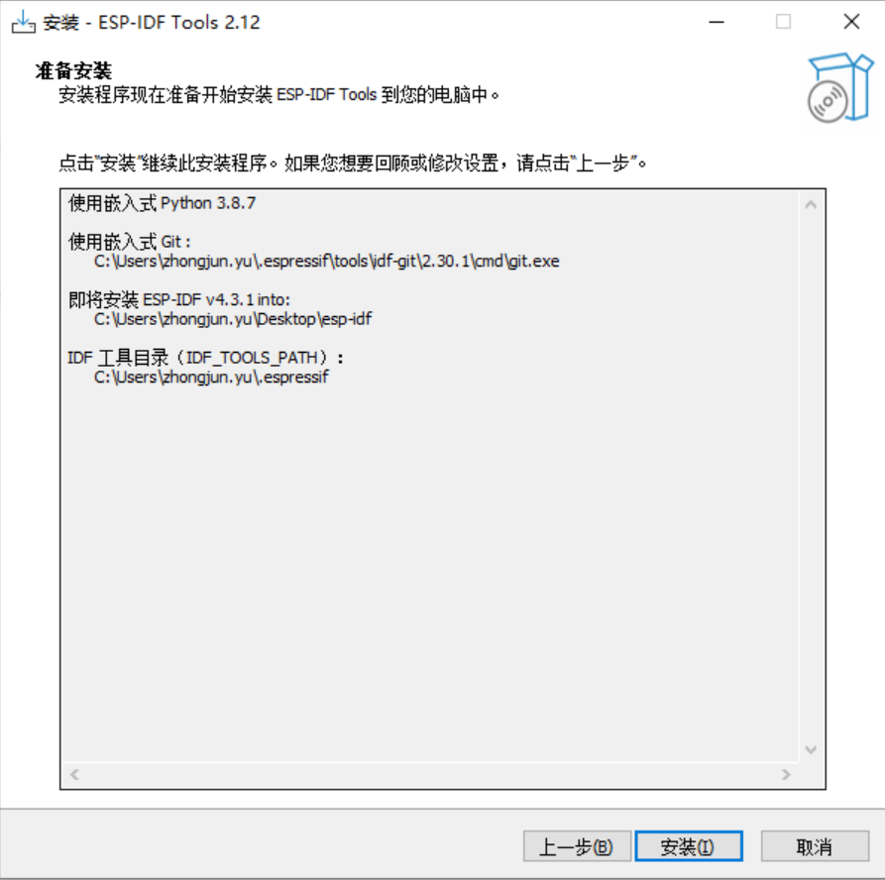

安装完成后，桌面会出现两个图标

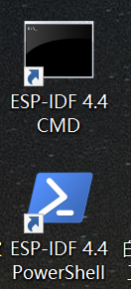

**两个程序都打开运行一下，然后关掉**

在VSCODE扩展插件中搜索：esp-idf，点击安装

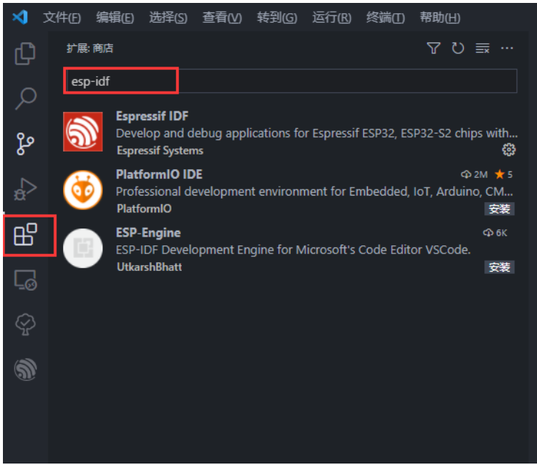

在VSCODE菜单中选中查看->命令面板，搜索：ESP-IDF:Configure ESP-IDF extension 进去配置

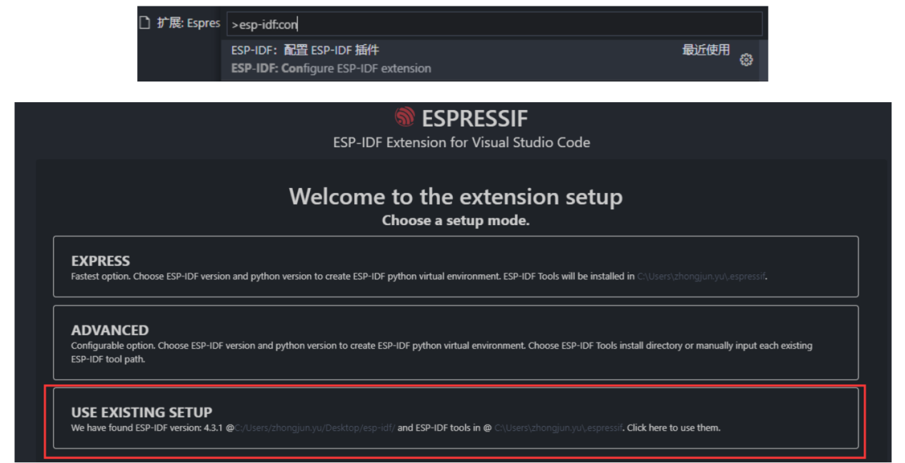

安装ESP-IDF需要的python虚拟环境

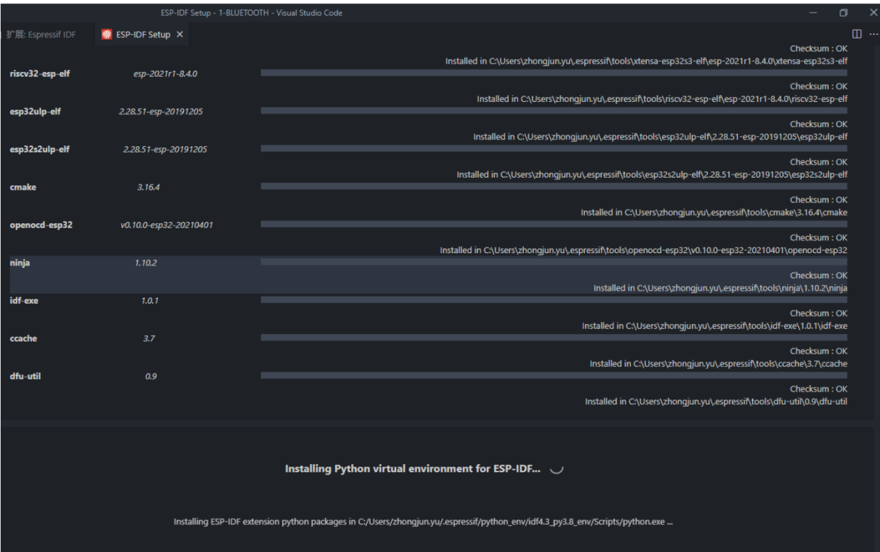

等待。。。

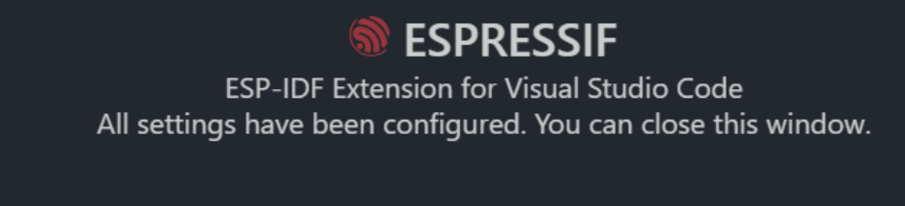

成功安装